Российская Федерация
Республика Бурятия, Баргузинский район, с.Адамово
Муниципальное бюджетное общеобразовательное учреждение
«Адамовская основная общеобразовательная школа»

X Всероссийский конкурс юношеских учебно-исследовательских работ «Юный архивист»

Исследовательская работа на тему:
История развития территориального общественного самоуправления
в СП «Адамовское» Баргузинского района Республики Бурятия

Работу выполнила: Николаева Алина Николаевна, 15 лет,
ученица 8 класса МБОУ «Адамовская ООШ».
Адрес образовательной организации: Республика Бурятия,
671620, Баргузинский район, с.Адамово, ул.Советская, д.2, тел.89246549258, e-mail: adamovoschool@mail.ru
Адрес места проживания: Республика Бурятия,
671620, Баргузинский район, с.Макаринино, ул.Лесная, д.4, кв.3, тел.89024568529, e-mail: adamovoschool@mail.ru
Научный руководитель: Нолева Лидия Геннадьевна, 46 лет,
учитель английского языка МБОУ «Адамовская ООШ»,
Адрес образовательной организации: Республика Бурятия,
671620, Баргузинский район, с.Адамово, ул.Советская, д.2, тел.89246549258, e-mail: adamovoschool@mail.ru
Адрес места проживания: Республика Бурятия,
671620, Баргузинский район, с.Адамово, ул.Советская, д.6, кв.1, тел. 89246549258, e-mail: lidunyamal@mail.ru
2023 год

Оглавление
Введение………………………………………………………………...................2
Основная часть………………………...…………………..……………………....3
1. История развития ТОС в СП «Адамовское»….……………………………....5
2. Достижения работы ТОСов СП «Адамовское………………………………..9
Заключение..……………………………………………………..…..…………...14
Приложение

Введение
Актуальность: Наша родина – Россия. Это огромная, красивая и богатая страна, которая богата не только своими недрами, а также и уникальными, самобытными и талантливыми людьми, которым небезразлична судьба большой и малой родины. Многие люди не словом, а делом хотят принести пользу для родной стороны, для города, поселка, села, в котором родился, вырос и с которым связаны важные моменты жизни человека. Люди хотят проявлять свою социальную активность, стремятся участвовать в развитии территории, где они проживают. Одна из форм осуществления населением Российской Федерации своей власти путём непосредственного самоуправления для решения вопросов местного значения на части территории муниципального образования, посредством взаимодействия с органами государственной власти и местного самоуправления – это территориальное общественное самоуправление. Территориальные общественные самоуправления становятся центрами социальной активности и инициативы населения, помогают формировать у людей гражданскую позицию, объединяют жителей и нацеливают их на участие в решении вопросов местного значения. Для Сельского поселения «Адамовское» создание ТОСов – это одна из самых ярких страниц в истории поселения и пример положительного опыта привнесения позитивных изменений в развитие муниципального образования.
Проблема: собрать и структурировать данные об истории создания и развития ТОС в СП «Адамовское» Баргузинского района Республики Бурятия.
Цель: исследовать историю создания и развития ТОС в СП «Адамовское» Баргузинского района Республики Бурятия.
Для достижения поставленной цели необходимо решить следующие задачи:
- изучить документы, факты в газетах и на Интернет ресурсах;
- определить основные моменты исследования, на основе которых составить ряд вопросов, затрагивающих проблему исследования;
- провести опрос членов ТОС СП «Адамовское» и главу СП «Адамовское» Меньшикову Надежду Васильевну.
Методы исследования:
Теоретический метод
– анализ газетных статей и документов;
- обзор Интернет ресурсов по теме.
Практический метод:
- опрос председателей ТОС и главы СП «Адамовское»;
- обработка результатов опроса.

«Построение гражданского общества прямо
зависит от уровня сознательности и активности граждан»
Путин В.В.
.Основная часть
История развития ТОС в СП «Адамовское»
Территориальное общественное самоуправление – одна из форм непосредственного осуществления населением местного самоуправления и участия населения в осуществлении местного самоуправления. В Федеральном законе «Об общих принципах организации местного самоуправления в Российской Федерации» есть отдельная небольшая статья, посвященная ТОС (статья 27): «Под территориальным общественным самоуправлением понимается самоорганизация граждан по месту их жительства на части территории поселения, внутригородской территории города федерального значения, муниципального округа, городского округа, внутригородского района, а также в расположенных на межселенной территории населенных пунктах (либо на части их территории) для самостоятельного и под свою ответственность осуществления собственных инициатив по вопросам местного значения.»
Территориальное общественное самоуправление считается учрежденным с момента регистрации устава территориального общественного самоуправления уполномоченным органом местного самоуправления соответствующего поселения, внутригородской территории города федерального значения, муниципального округа, городского округа, внутригородского района, муниципального района. Порядок регистрации устава территориального общественного самоуправления определяется уставом муниципального образования и (или) нормативными правовыми актами представительного органа муниципального образования.
ТОСы Бурятии – не просто одна из форм непосредственного участия жителей республики в местном самоуправлении (МСУ), не просто помощник муниципальных властей в решении вопросов на местах. В отличие от других форм участия граждан в местном самоуправлении (референдум, сход, собрание, конференция граждан, инициативные проекты), имеющих ситуационный характер, ТОС – это относительно постоянная организационная структура. По сути ТОСы становятся базовым элементом МСУ наряду с органами МСУ. При этом деятельность ТОС позволяет сделать более востребованными указанные выше формы гражданской активности населения. ТОСы Бурятии – один из реально действующих механизмов формирования культуры гражданского общества в республике, связанный с осознанным отношением к месту своего проживания и ответственностью за его развитие (и речь здесь может идти даже не о поселении в целом, а о конкретной улице в селе или городском многоквартирном доме). ТОСы развивают отношения добрососедства, коллективную общественную активность. Вместе с добровольческими, благотворительными организациями, социально ориентированными НКО они строят современное гражданское общество в Республике Бурятия.
История развития системы территориального общественного самоуправления (ТОС) в Баргузинском районе включает более чем десятилетний путь развития от общественного скепсиса к позитивному отношению и признанию общественной значимости ТОСов. Организация ТОС на территории района и, в том числе, в СП «Адамовское» активно началась по итогам информационной работы и многочисленных встреч с активистами в 2011 г. В СП «Адамовское» ТОСы формировались не стихийно, а исходя из потребностей и возможностей ТОС и социального заказа. В состав СП «Адамовское» входят 4 села: Адамово, Макаринино, Зорино и Журавлиха. У каждого села были схожие проблемы и потребности, но при этом были и различия, поэтому возникла необходимость создания ТОСов в каждом селе, чтобы решать вопросы точечно. Согласно информации о развитии ТОСов на территории муниципального образования сельского поселения «Адамовское» Баргузинского района первые ТОСы были созданы в 2013 году: в с.Адамово ТОС «Солнышко», в с.Макаринино ТОС «Илья Муромец» и в с.Журавлиха ТОС «Журавушка». Затем в 2016 году создан ТОС «Зорино» в с.Зорино, а в 2017 году еще один ТОС «Успех+» в с.Макаринино.
Все ТОСы СП «Адамовское» реализуют интересные и важные проекты, преображая села, организуя досуг молодежи и даже проводят мероприятия районного и республиканского уровня. Участие тосовцев в решении местных проблем становится все более привычной практикой. Детские и спортивные площадки – был первым этапом для ТОСов поселения. ТОСы стали активными участниками культурной жизни села, являясь не только активными участниками культурных мероприятий, но и организаторами большинства из них, особенно патриотической направленности. Участвуют в акциях, посвященных Дню Победы: поздравляют ветеранов войны, детей войны, тружеников тыла, готовят для них подарки. Проводят такие традиционные праздники как Масленица, Новый год, День матери, День пожилого человека, День рыбака, День села и так далее. За 10 лет работы ТОСы перешли на более высокий уровень и решают значимые вопросы для более эффективной жизни населения. Сейчас силами ТОСов построены глубинные скважины, произведен капитальный ремонт Дома культуры, оборудованы теплые туалеты в двух зданиях начальных школ в с.Адамово и с.Макаринино, вставлены пластиковые окна в МБОУ «Адамовская ООШ», приобретены и установлены светильники для уличного освещения, приобретен пожарный гидрант, построен музей «Дом рыбака». В с. Макаринино ТОС «Успех+» в 2019–2020 гг. была построена детская игровая площадка. Проект был призван решить проблему организации безопасных подвижных игр для детей младшего возраста. Кроме того, в селе нет детского сада. Активисты ТОСа «Успех+», родители, ТОС «Илья Муромец» нашли земельный участок, огородили его и покрасили, а затем установили игровые сооружения. Ориентировочный бюджет проекта: 80 тыс. руб.
С 2018 г. ТОС «Илья Муромец», жители села занимаются строительством в с. Макаринино «Дома рыбака» – музея, в котором будут собраны экспозиции о быте рыбаков и истории самого села на берегу р. Баргузин. На территории села, как это часто бывает, нет краеведческого музея. Таким образом, проект решает эту проблему, обеспечивая преемственность знаний, истории малого села через поколения. За прошедшие годы построено здание музея, проведена внутренняя отделка, сложена русская печь, собраны экспонаты. Выполняются работы по оформлению выставочного зала. Открытие музея запланировано на 2023 год. Ориентировочный бюджет проекта: 300 тыс. руб.
В с. Адамово в 2018 г. по инициативе ТОС «Солнышко» были проведены работы по установке канализации, разводке воды, установке теплых туалетов, раковин для мытья в начальной школе, которые поддержали родители и работники школы. Проект позволил учебному заведению выполнить предписания Роспотребнадзора. Ориентировочный бюджет проекта: более 120 тыс. руб.
В с. Зорино в 2016 г. одноименным ТОС была построена детская игровая площадка с игровыми конструкциями. Родители хотели, чтобы дети были под присмотром, поскольку это небольшое село расположено в лесном массиве и у крупной р. Баргузин. Строительство площадки позволило проводить здесь детские мероприятия на свежем воздухе. Ориентировочный бюджет проекта: 60 тыс. руб.
В с. Журавлиха ТОС «Журавушка» в 2015 г. реализован проект по бурению и обустройству скважины. Проект был жизненно необходим, поскольку в этом небольшом селе не было ни одной скважины на воду, так как вода находится на большой глубине. Жители пользовались только речной водой. В зимнее время приходилось вырубать прорубь на реке, а в селе много пенсионеров. Реализовали проект активисты ТОС «Журавушка», жители села, органы местного самоуправления. Были проведены изыскательские работы по определению места для скважины, она была пробурена, обустроена, проведен анализ воды. Как итог – население было обеспечено чистой водой. Ориентировочный бюджет проекта – 250 тыс. руб.
Это лишь малая часть результатов работы ТОСов СП «Адамовское», еще много планов, которые будут реализованы на благо малой родины.
Достижения работы ТОСов СП «Адамовское»
Ежегодно ТОСы СП «Адамовское» участвуют в республиканском конкурсе «Лучшее территориальное общественное самоуправление», в районном конкурсе «Лучший социально значимый проект территориального общественного самоуправления». Вот некоторые результаты участия в данных конкурсах:
- Районный конкурс «Лучший социально значимый проект территориального общественного самоуправления»
2014г.
ТОС «Журавушка» - I место (70 000) – строительство глубинной скважины на воду.
2015 г.
ТОС «Солнышко» - III место (25 000) – строительство детской площадки с.Адамово
2016г.
ТОС «Зорино» - IV место (20 000) – замена ограждения кладбища с.Зорино
2017 г.
ТОС «Солнышко» - III место (25 000) – скважина на воду в с.Адамово.
ТОС «Илья Муромец» - III место (25 000) – обустройство площадки перед памятником воинам, выкладывание тротуарной плиткой.
ТОС «Зорино» - IV место (20 000) строительство детской площадки в с.Зорино
2018 г.
ТОС «Илья Муромец» - III место (25 000) – обустройство здания музея, проведение электропроводки и установка счетчика.
ТОС «Солнышко» - IV место (20 000) – замена ограждения кладбища в с.Адамово
2019 г.
ТОС «Журавушка» - IV место (15 000) – приобретение колонки для звуковой сигнализации.
2021 г.
ТОС «Успех+» - I место (40 000) – проект «Свет- луч безопасности» -ремонт освещения на сцене и зрительном зале ДК Макаринино.
ТОС «Солнышко» - III место (25 000) - частичная замена кровли здания ДК Адамово
ТОС «Илья Муромец» - V место (15 000) – ремонт пожарного водоема, обустройство противопожарного щита.
2022 г.
ТОС «Илья Муромец» - II место (30 000) - Проект «Вода – источник жизни». Строительство скважины на воду ДК Макаринино
ТОС «Зорино» - III место (25 000) – Проект «Милосердие». Ремонт ФАП в с.Журавлиха (замена входной двери, приобретение умывальника, карнизов и штор на окна)
2023г.
ТОС «Солнышко» - IV место (20 000) – скважина на воду по адресу Баргузинская, 14 (муниципальное здание)
ТОС «Илья Муромец» - II место (30 000) – обустройство места захоронения первого учителя Башаровской школы.
- Республиканский конкурс «Лучшее территориальное общественное самоуправление»
2014 г.
ТОС «Солнышко» - IV место (60 000) – Обустройство детской игровой площадки, покраска и ремонт ограждения сквера и памятника воинам, погибшим в годы Вов.
2016 г.
ТОС «Солнышко» - III место (80 000) - замена пола в здании ДК, покрытие линолеумом.
2017 г.
ТОС «Зорино» - V место (40 000) - строительство детской площадки в с.Зорино, кап.ремонт клуба (замена части кровли, строительство нового крыльца, туалета дачного типа.
2018г.
ТОС «Илья Муромец» Отремонтирован памятник воинам: проведена покраска памятника и ограждения, проведены работы по благоустройству территории мемориала. Построено здание музея Дом рыбака. Теперь в музее самая настоящая русская печь, на которой можно и хлеб постряпать и пирогов напечь. Ремонт начальной школы. Оказана спонсорская помощь на ремонт печи в начальной школе. Замена потолочного покрытия в помещении спортивной площадки закрытого типа, побелка, покраска.
ТОС «Солнышко» - I место (200 000). Пластиковые окна в школе, строительство теплого туалета и умывальников в начальной школе, строительство тамбура для котельной, капитальный ремонт гримерного помещения в ДК Адамово.
ТОС «Зорино» - V место (40 000 руб.) – освещение улиц села Зорино Проведен текущий ремонт сельского клуба Отремонтирована и окрашена детская площадка
2019 г.
ТОС «Зорино» - V место (40 000 руб.) – освещение улиц села Зорино Проведен текущий ремонт сельского клуба Отремонтирована и окрашена детская площадка
ТОС «Илья Муромец» - IV место (60 000 руб) – приобретение пиломатериала, кирпича и электрооборудования для ремонтных работ в музее «Дом рыбака» и закрытой спортивной площадки в с Макаринино., оказание материальной помощи «Детям войны», школе для ремонта к новому учебному году.
ТОС «Солнышко» - III место (80 000 руб.) - замена 2-х окон на пластиковые в МБОУ «Адамовская ООШ», капитальный ремонт отопления в СДК с. Адамово (новая печь), работы по благоустройству памятника, забетонировали и покрыли плиткой площадку перед памятником. Оштукатурены проблемные стены в ДК, проведен косметический ремонт здания (побелка и покраска)
ТОС «Успех+» - IV место (60 000 руб.) - строительство детской площадки, материальная помощь «Детям войны» и материальная помощь МБОУ «Адамовская ООШ» для ремонта печи.
2020 г.
ТОС «Солнышко» - Старая детская площадка была демонтирована и на ее месте установлена новая. Ограждение спортивной площадки и установка спортивного комплекса. Установлены новые гранитные плиты со списками воинов-земляков. Также установлен на памятнике орден Великой Отечественной войны, благоустроена территория, отремонтировано и покрашено ограждение. Часть денег была выделена депутатом Народного Хурала РБ Зубаревым И.Н. Замена электропроводки и установка светильников в клубе с.Зорино.
ТОС «Илья Муромец» - отремонтировано две спортивно-игровых площадки. Кроме этого был отремонтирован памятник воинам: проведен частичный ремонт ограждения, покраска. Также покрашено ограждение начальной школы. Огромная работа была проведена в музее «Дом Рыбака»: обшиты гипсокартоном стены музея, произведена шпаклевка стен в музее, постелили на пол фанеру; провели уборку территории. В сельскую библиотеку была куплена и вставлена входная дверь.
ТОС «Зорино» - V место (40 000) – установка насоса и электрооборудования для противопожарной безопасности на скважине.
ТОС «Успех+» - V место (40 000) – установка двух дверей в ДК, вырубка угрожающих деревьев перед ДК, ремонт детских площадок, покраска.
2021 г.
ТОС «Илья Муромец» - III место (80 000) – приобретено спортивное оборудование для начальной школы (30 000), построена новая печь в музее, крыльцо.
ТОС «Солнышко» - IV место (60 000) приобретено спортивное оборудование для основной школы (30 000), замена кровли на ДК.
ТОС «Успех+» - V место (40 000 руб.) – освещение сцены в ДК, замена электропроводки.
2022 г.
ТОС «Солнышко» - III место (80 000) – новое огораживание земельного участка для сквера, вырубка угрожающих деревьев в с.Макаринино и в с.Адамово.
ТОС «Успех+» - V место (45 000 руб.) - строительство крыльца (пожарный выход) в ДК Макаринино, приобретение подарочных наборов для Детей войны, приобретение формы участникам республиканского фестиваля ТОС и оформление фестиваля, текущий ремонт игровой детской площадки (покраска, добавление игровых конструкций).
ТОС «Илья Муромец» - II место (180 000) – строительство подсобного помещения для музея «Дом Рыбака», строительство скважины на воду, помощь школе в огораживании территории (приобретение сетки-рабицы), строительство нового крыльца к спортивному залу.
2023 г.
ТОС «Солнышко» - III место (80 000)
ТОС «Успех+» - V место (45 000 руб.)
ТОС «Илья Муромец» - V место (45 000 руб.)
Данные результаты конкурсов позволяют сделать выводы о том, что ТОСы СП «Адамовское» решают множество важных вопросов успешного функционирования поселения, ежегодно защищают проекты на муниципальном уровне, становятся призерами и победителями Районного конкурса «Лучший социально значимый проект территориального общественного самоуправления». Также ежегодно участвуют в Республиканском конкурсе «Лучшее территориальное общественное самоуправление», выигрывают дополнительные средства для реализации актуальных проектов на благо своих сел.
Заключение
В процессе построения гражданского общества важна активность населения по месту жительства. Повышение активности – одно из важнейших направлений демократии, расширения участия жителей в местном самоуправлении. Значительная роль в формировании и реализации активности граждан принадлежит такой общественной организации, как территориальное общественное самоуправление (ТОС). Это важное звено в системе местного самоуправления. Построение гражданского общества идет по пути развития демократии, совершенствования механизма народовластия, укрепления и развития его общественно-политических институтов. Повышение активности ТОС – перспективное направление развития гражданского общества. В современной России активность россиян как закономерное явление получает концентрированное выражение в деятельности общественных организаций, которые решают вопросы местного значения и удовлетворяют интересы объединяемых ими граждан. Наряду с внутренней деятельностью по развитию активности своих граждан большое значение для построения гражданского общества приобретает внешняя деятельность ТОС как коллективных субъектов социальных отношений, что также обусловлено возрастанием их роли в гражданском обществе.
Работа ТОСов СП «Адамовское» имеет важное значение в жизни жителей сел поселения, оказывает большое влияние на улучшение жизни всего населения от мала до велика, решает важные социальные, культурные и образовательные вопросы. С появлением ТОСов в СП «Адамовское» жизнь стала ярче, интереснее, прогрессивнее, приобрела особую значимость, так как показала особую заинтересованность и четкую гражданскую позицию членов ТОС. Работа ТОС – это реальная помощь и поддержка работы Главы СП «Адамовское», так как, благодаря участию в конкурсах разного уровня и, как следствие, привлечение дополнительных средств помогает решать социально важные вопросы, которые главе решить не под силу в условиях дефицита бюджета.
Становление и развитие ТОС в СП «Адамовское» - это яркая страница в истории поселения, так как это дало толчок к позитивным изменениям в жизни людей и дает надежду на еще более прогрессивное развитие.

Список литературы.
- Малыгина Ю.И. Статья «Дети и война». Газета «Баргузинская правда» №20 от 22.05.2018г.
- Малыгина Ю.И. Статья «Эх, Масленица». Газета «Баргузинская правда» №8 от 28.02.2018г.
- Морозова Л.Д. Статья «Активность территориального общественного самоуправления как условие построения гражданского общества», Вестник Московского университета МВД России № 6, стр.81-83, 2008г.
- Статья «Сделай первый шаг»». Газета «Баргузинская правда» №34 21.08.2014г.
- Нолева Л.Г. Статья «Вместе мы сила! Или хождение по мукам». Школьная газета «Адаменок» №7 октябрь 2017г.
- Выписка из ежегодного отчета главы поселения на конференции граждан в 2018 году.
- Бреславский А. С., Скворцова Ю. П. Территориальное общественное самоуправление в Республике Бурятия: опыт реализации гражданских инициатив в 2010-е годы / науч. ред. М.Н. Балдано. – Иркутск: Изд-во «Оттиск». – 348 с.
Материал, собранный в село Адамово.
- Интервью с Главой СП «Адамовское» Меньшиковой Н.В.
Электронные ресурсы
- https://ru.wikipedia.org/wiki/%D0%A2%D0%B5%D1%80%D1%80%D0%B8%D1%82%D0%BE%D1%80%D0%B8%D0%B0%D0%BB%D1%8C%D0%BD%D0%BE%D0%B5_%D0%BE%D0%B1%D1%89%D0%B5%D1%81%D1%82%D0%B2%D0%B5%D0%BD%D0%BD%D0%BE%D0%B5_%D1%81%D0%B0%D0%BC%D0%BE%D1%83%D0%BF%D1%80%D0%B0%D0%B2%D0%BB%D0%B5%D0%BD%D0%B8%D0%B5
- https://barguzin.su/component/tags/tag/mkuk-rkdo?start=60
- https://www.kabansk.org/administration/tos/%D0%A2%D0%9E%D0%A1%20%D0%B2%20%D0%A0%D0%B5%D1%81%D0%BF%D1%83%D0%B1%D0%BB%D0%B8%D0%BA%D0%B5%20%D0%91%D1%83%D1%80%D1%8F%D1%82%D0%B8%D1%8F_%D0%BA%D0%BD%D0%B8%D0%B3%D0%B0.pdf
- http://bashschool.my1.ru/news/otchet_o_rabote_tosa_ilm_muromec/2014-02-19-813

Приложения
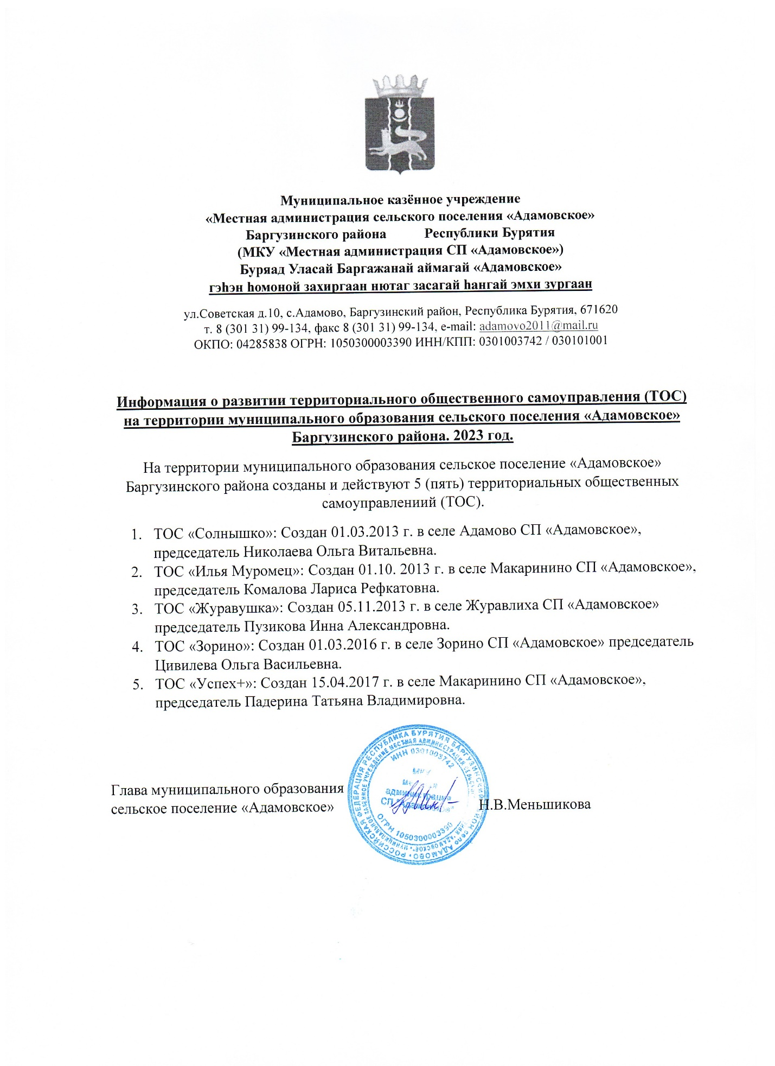

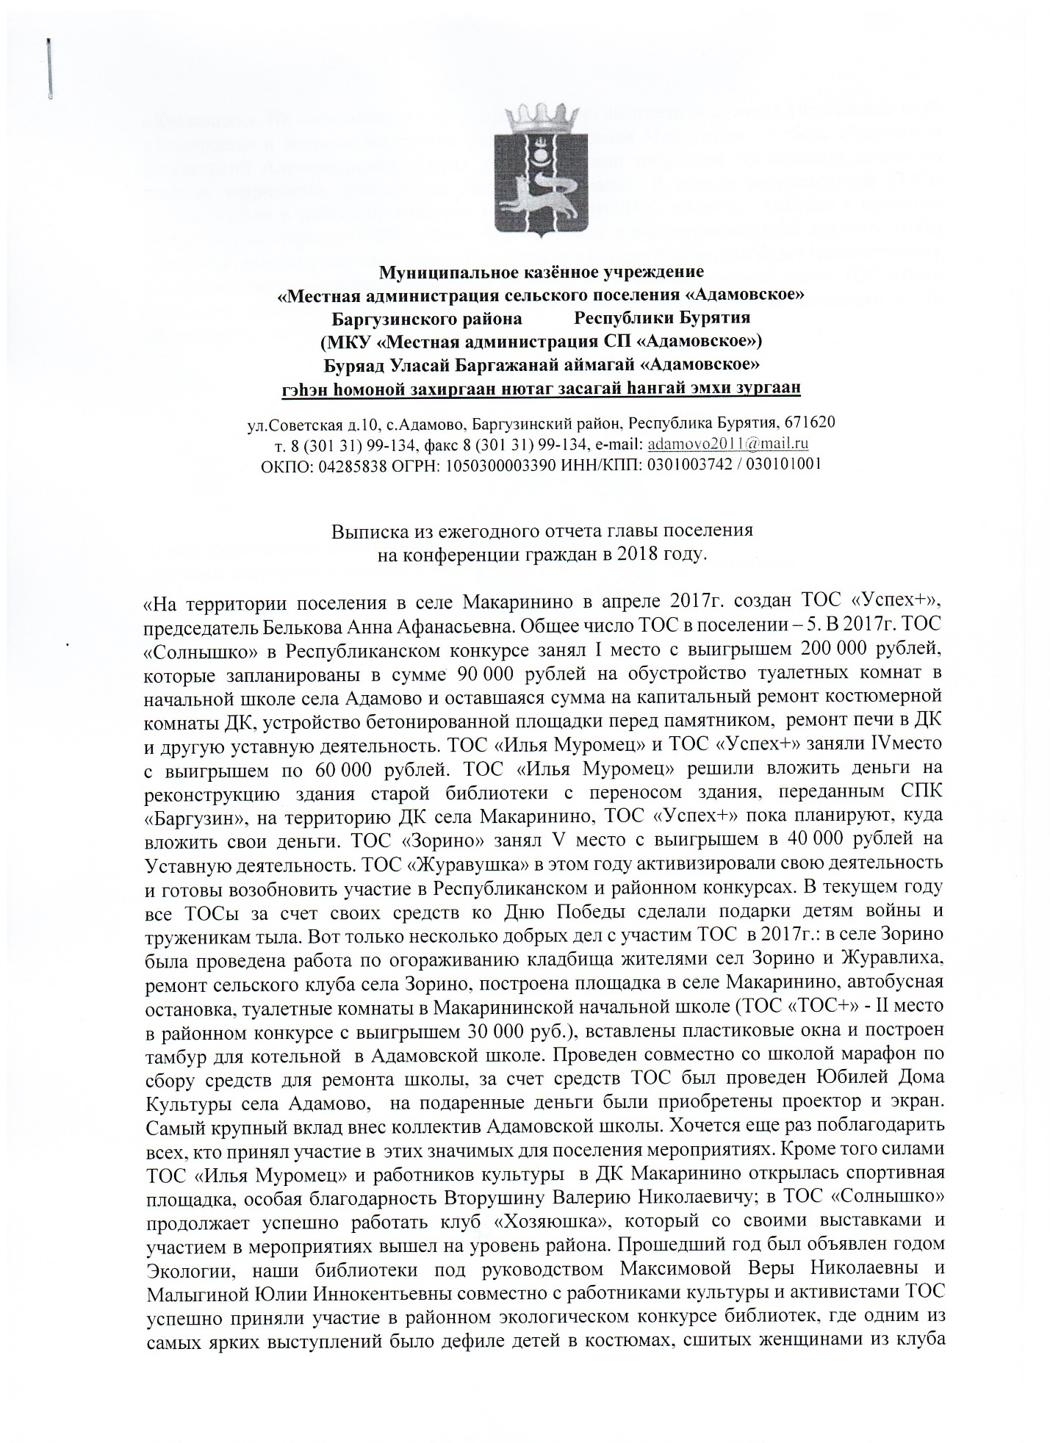

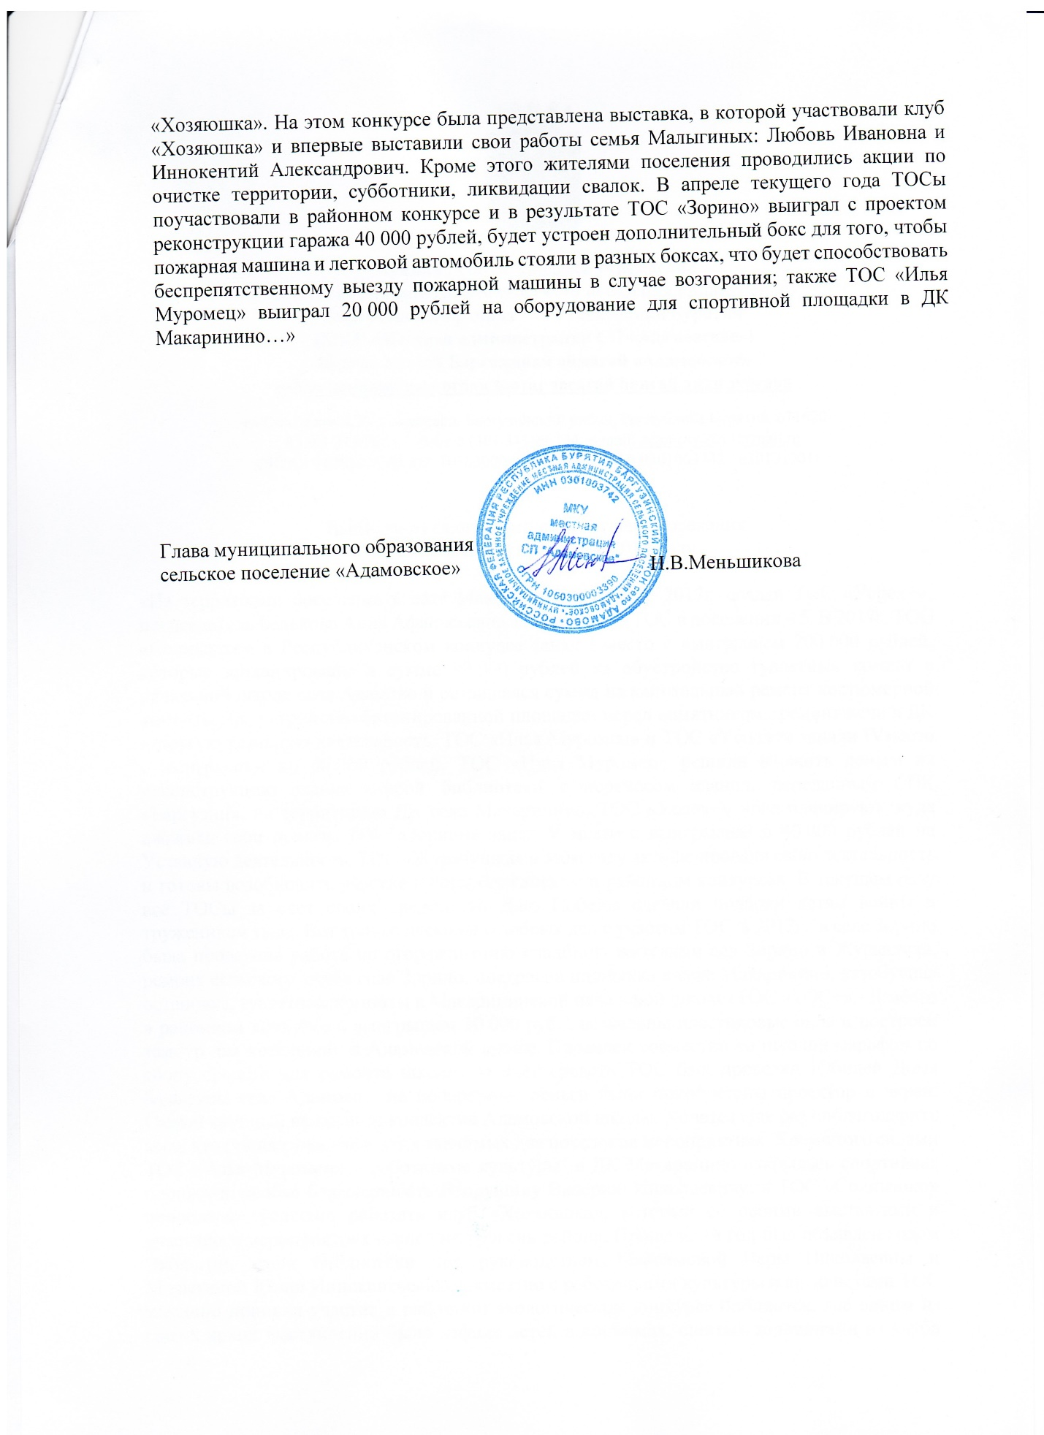

Дипломы призеров Районного конкурса «Лучший социально значимый проект территориального общественного самоуправления»
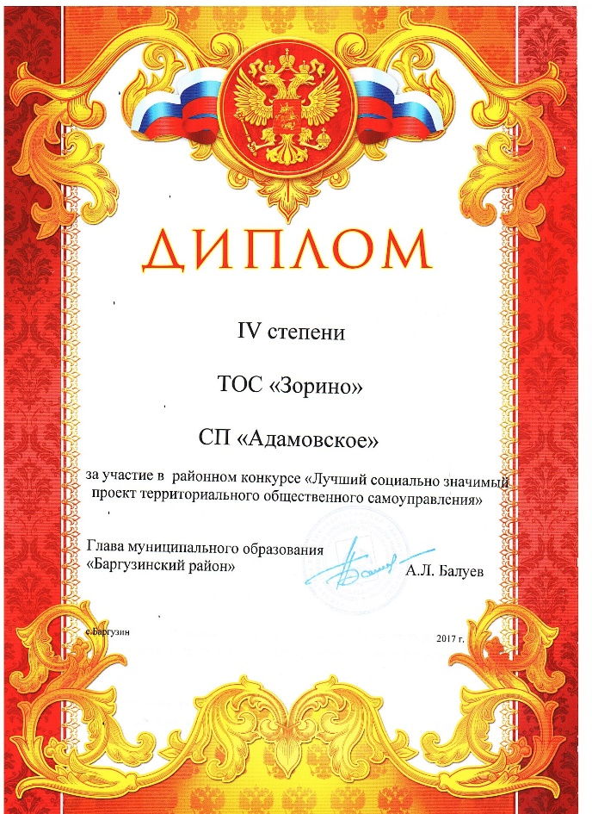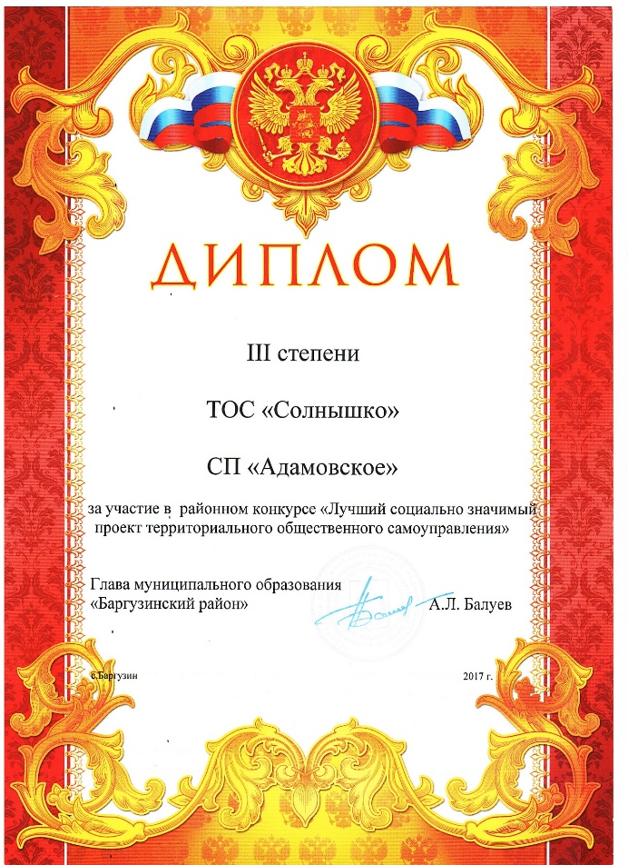
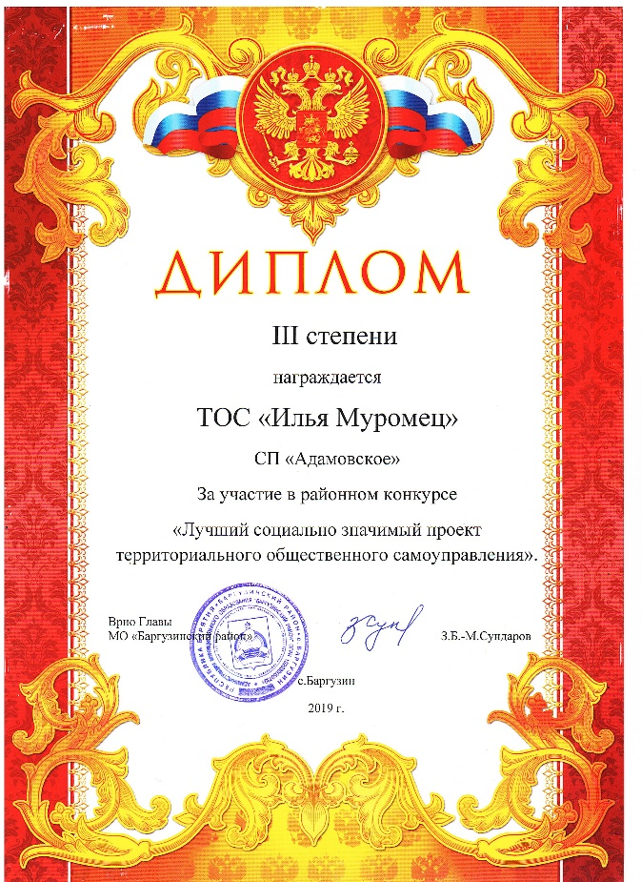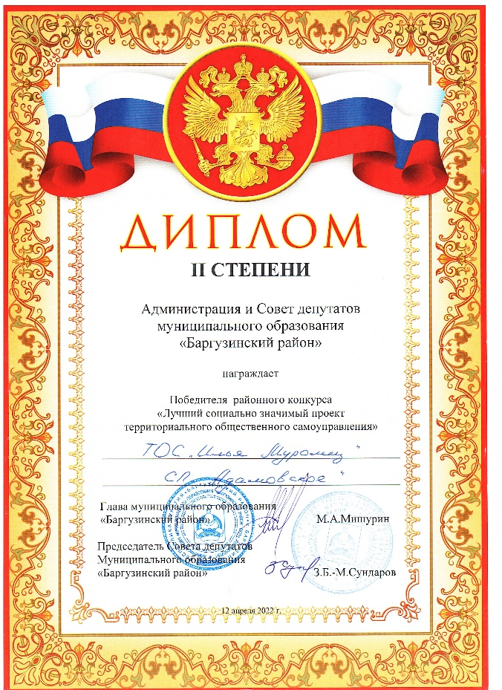

Дипломы Республиканского конкурса «Лучшее территориальное общественное самоуправление»
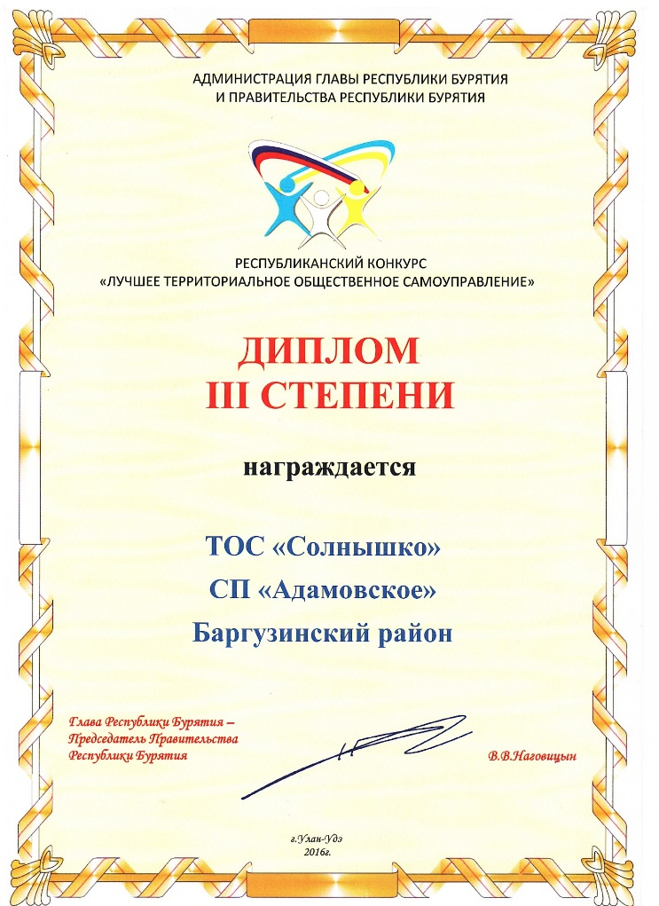
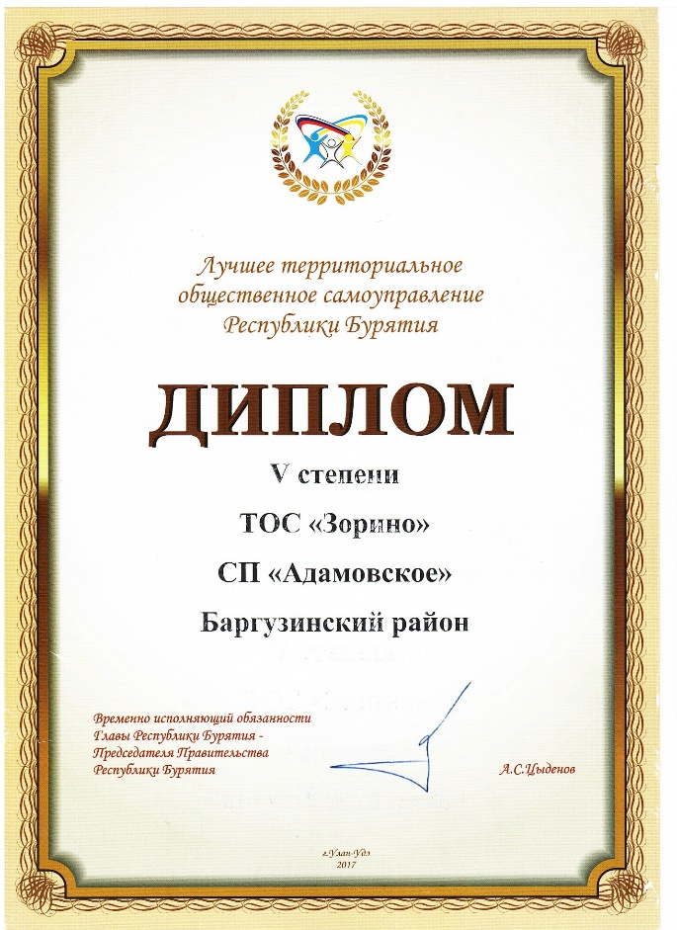

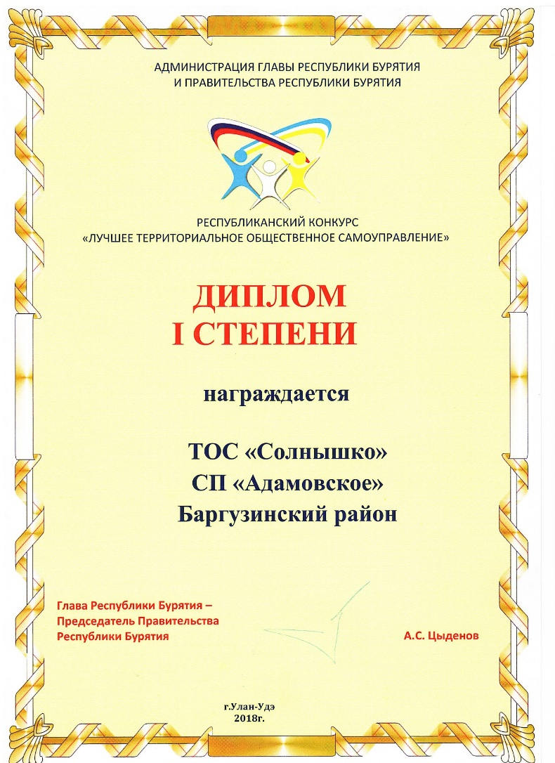
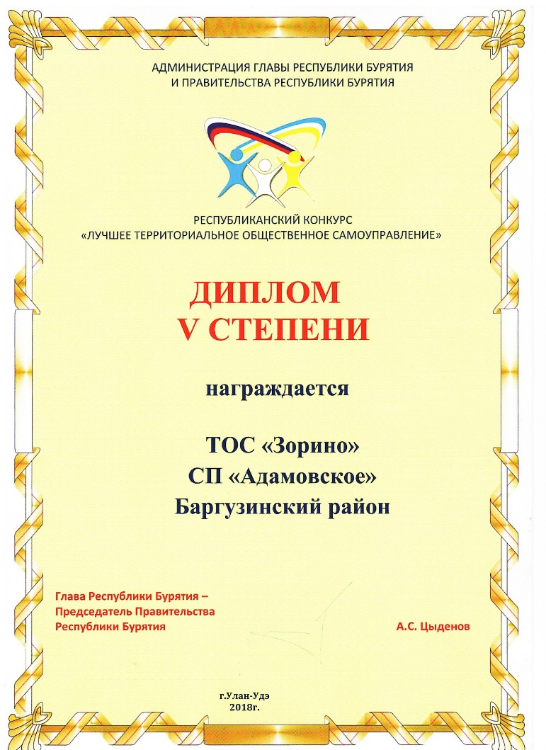
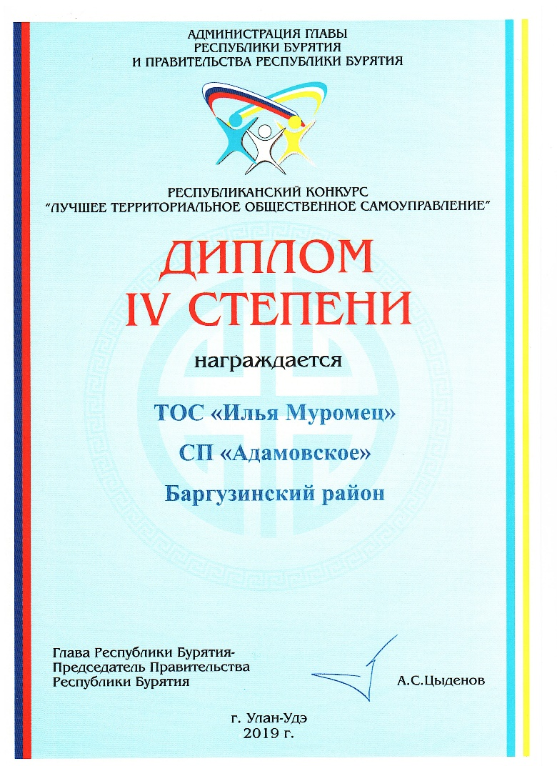
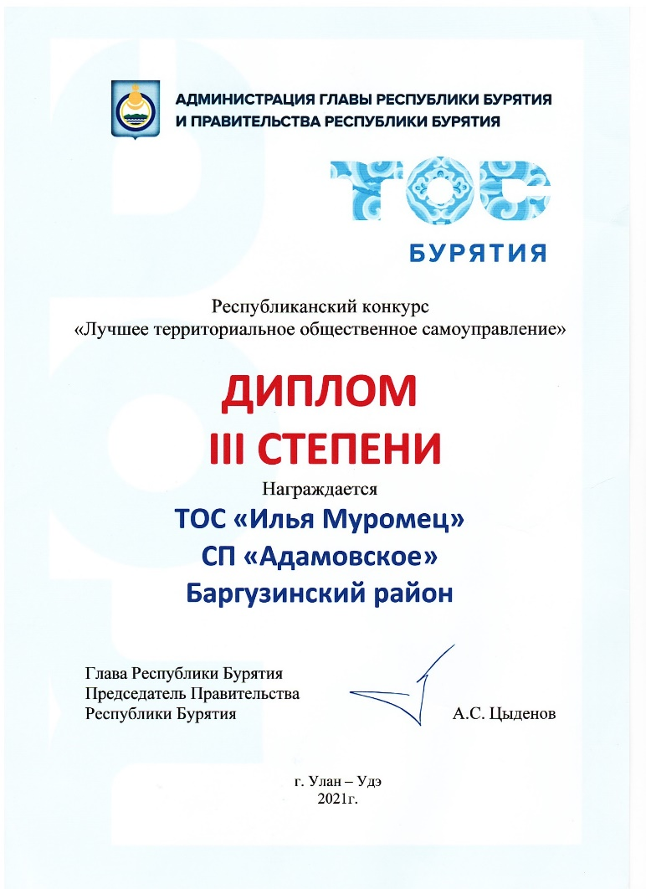
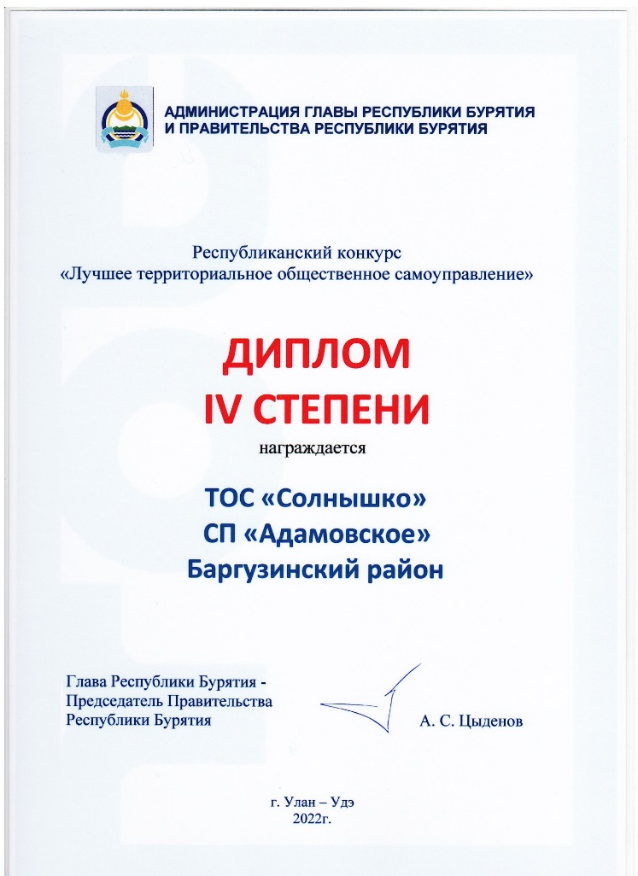
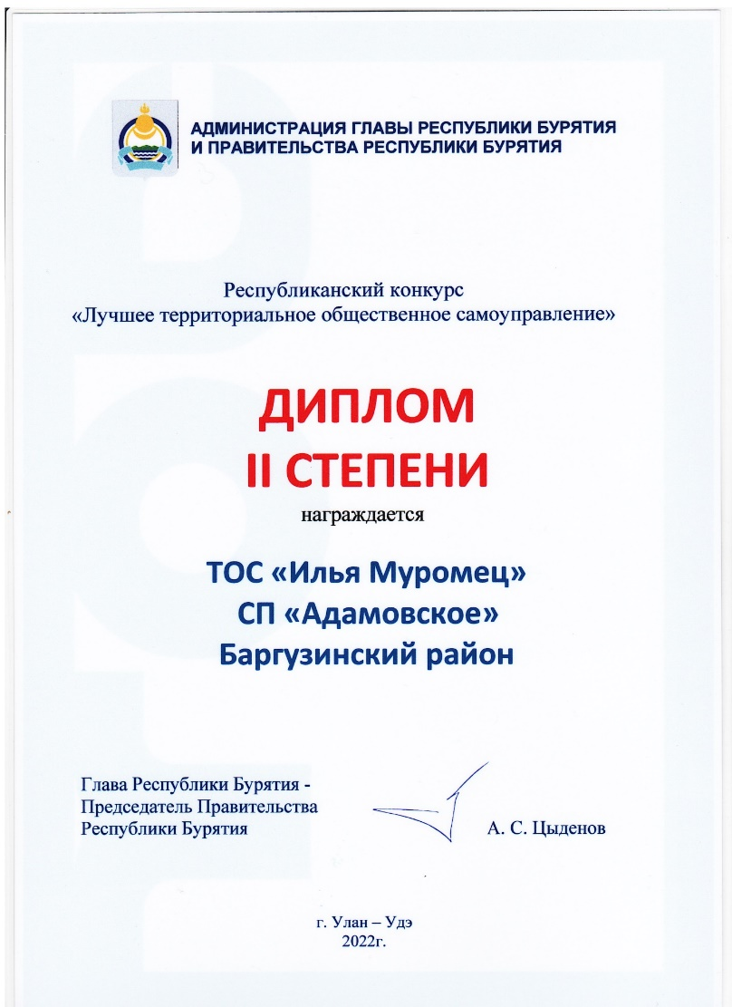
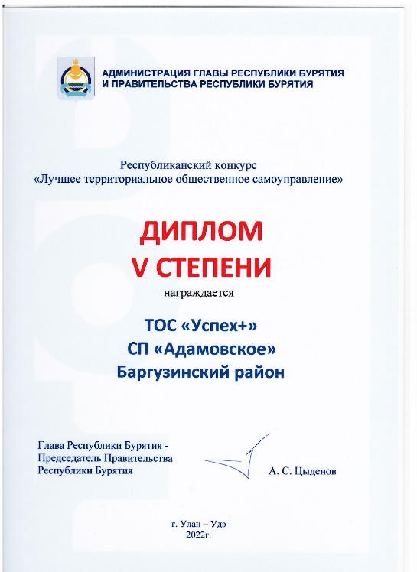

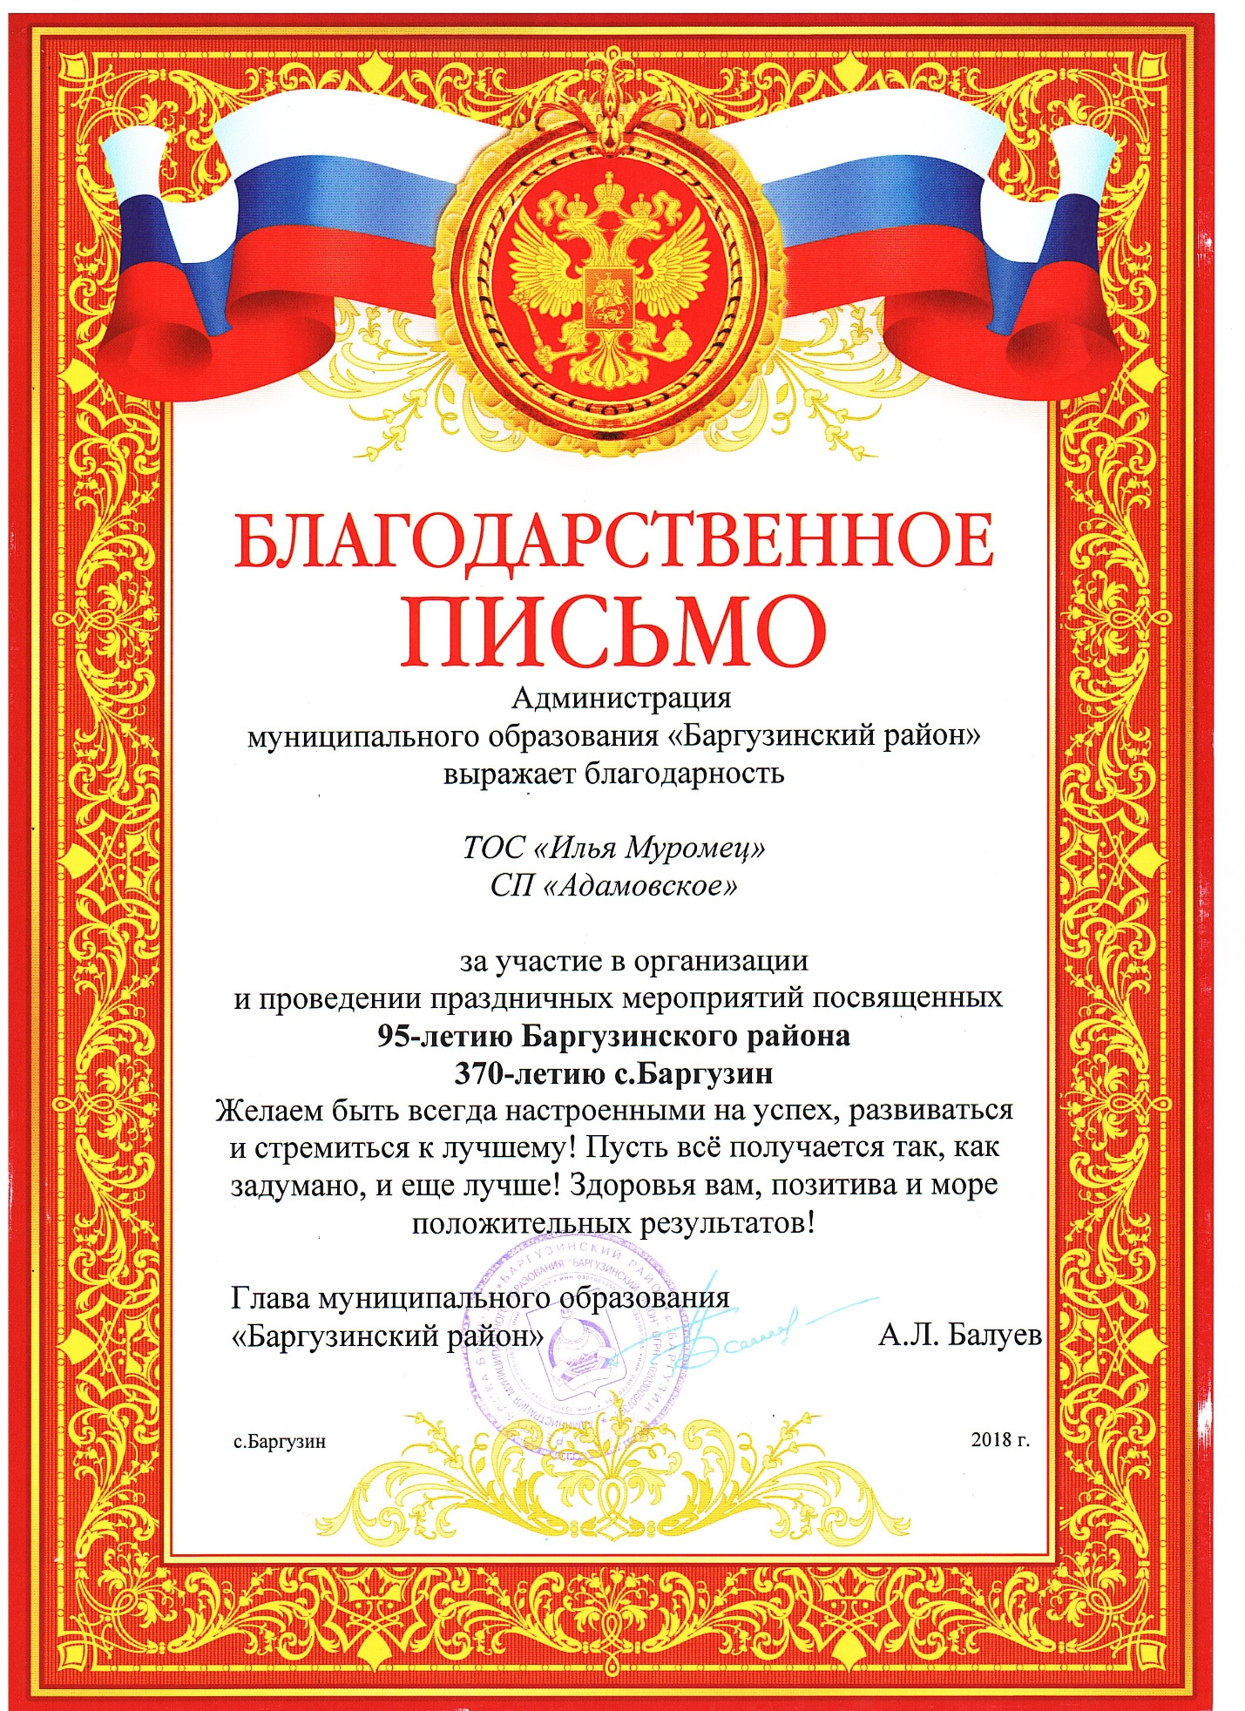

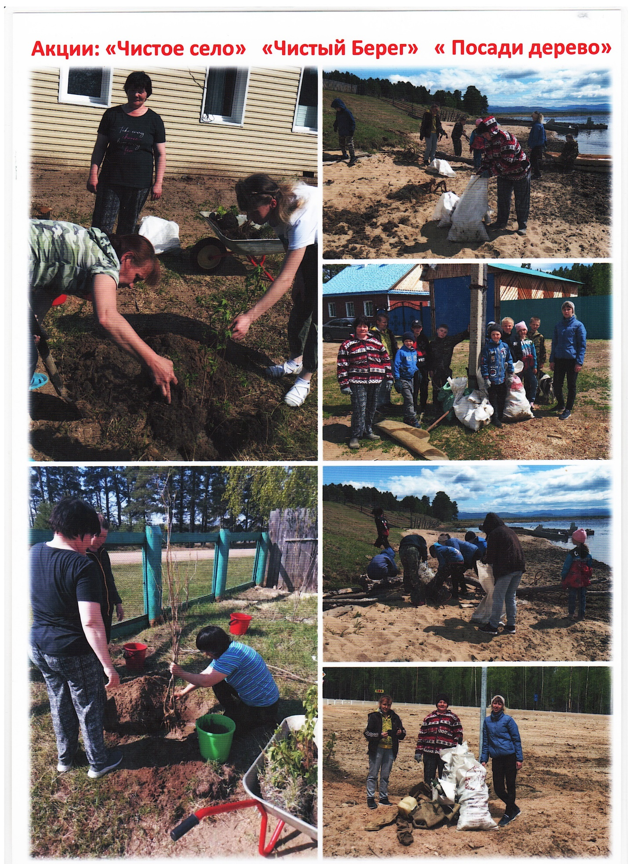

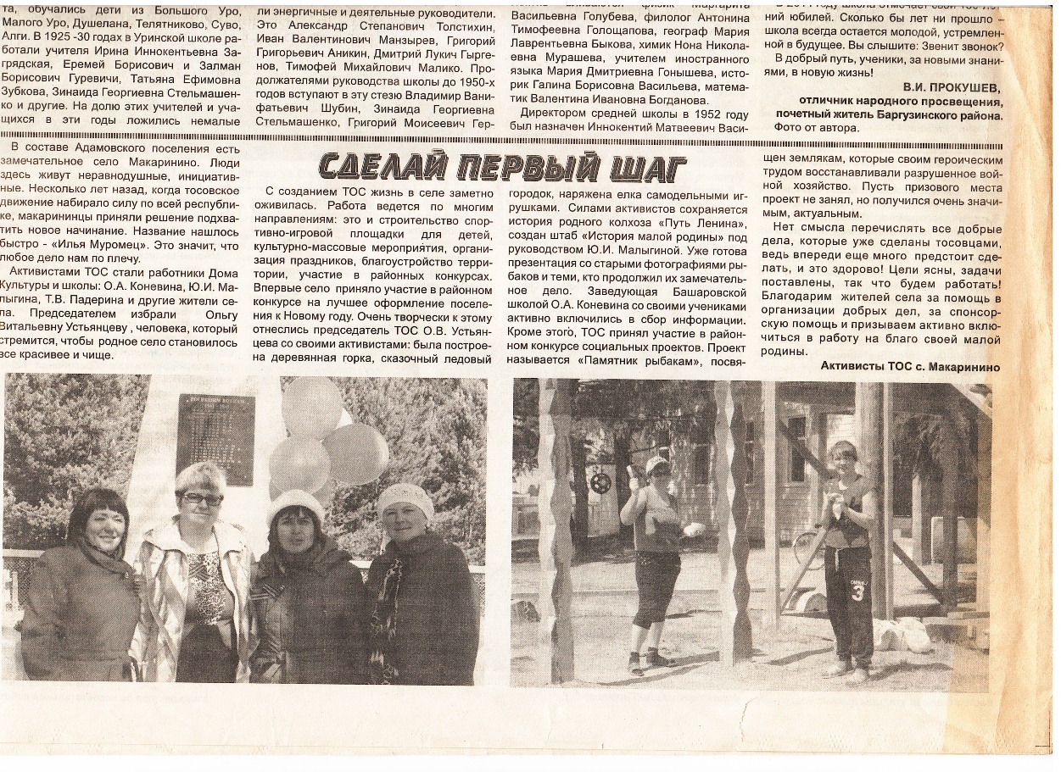
Газета «Баргузинская правда» №34 21.08.2014г.

Газета «Баргузинская правда» №20 от 22.05.2018г.
Газета «Баргузинская правда» №8 от 28.02.2018г.
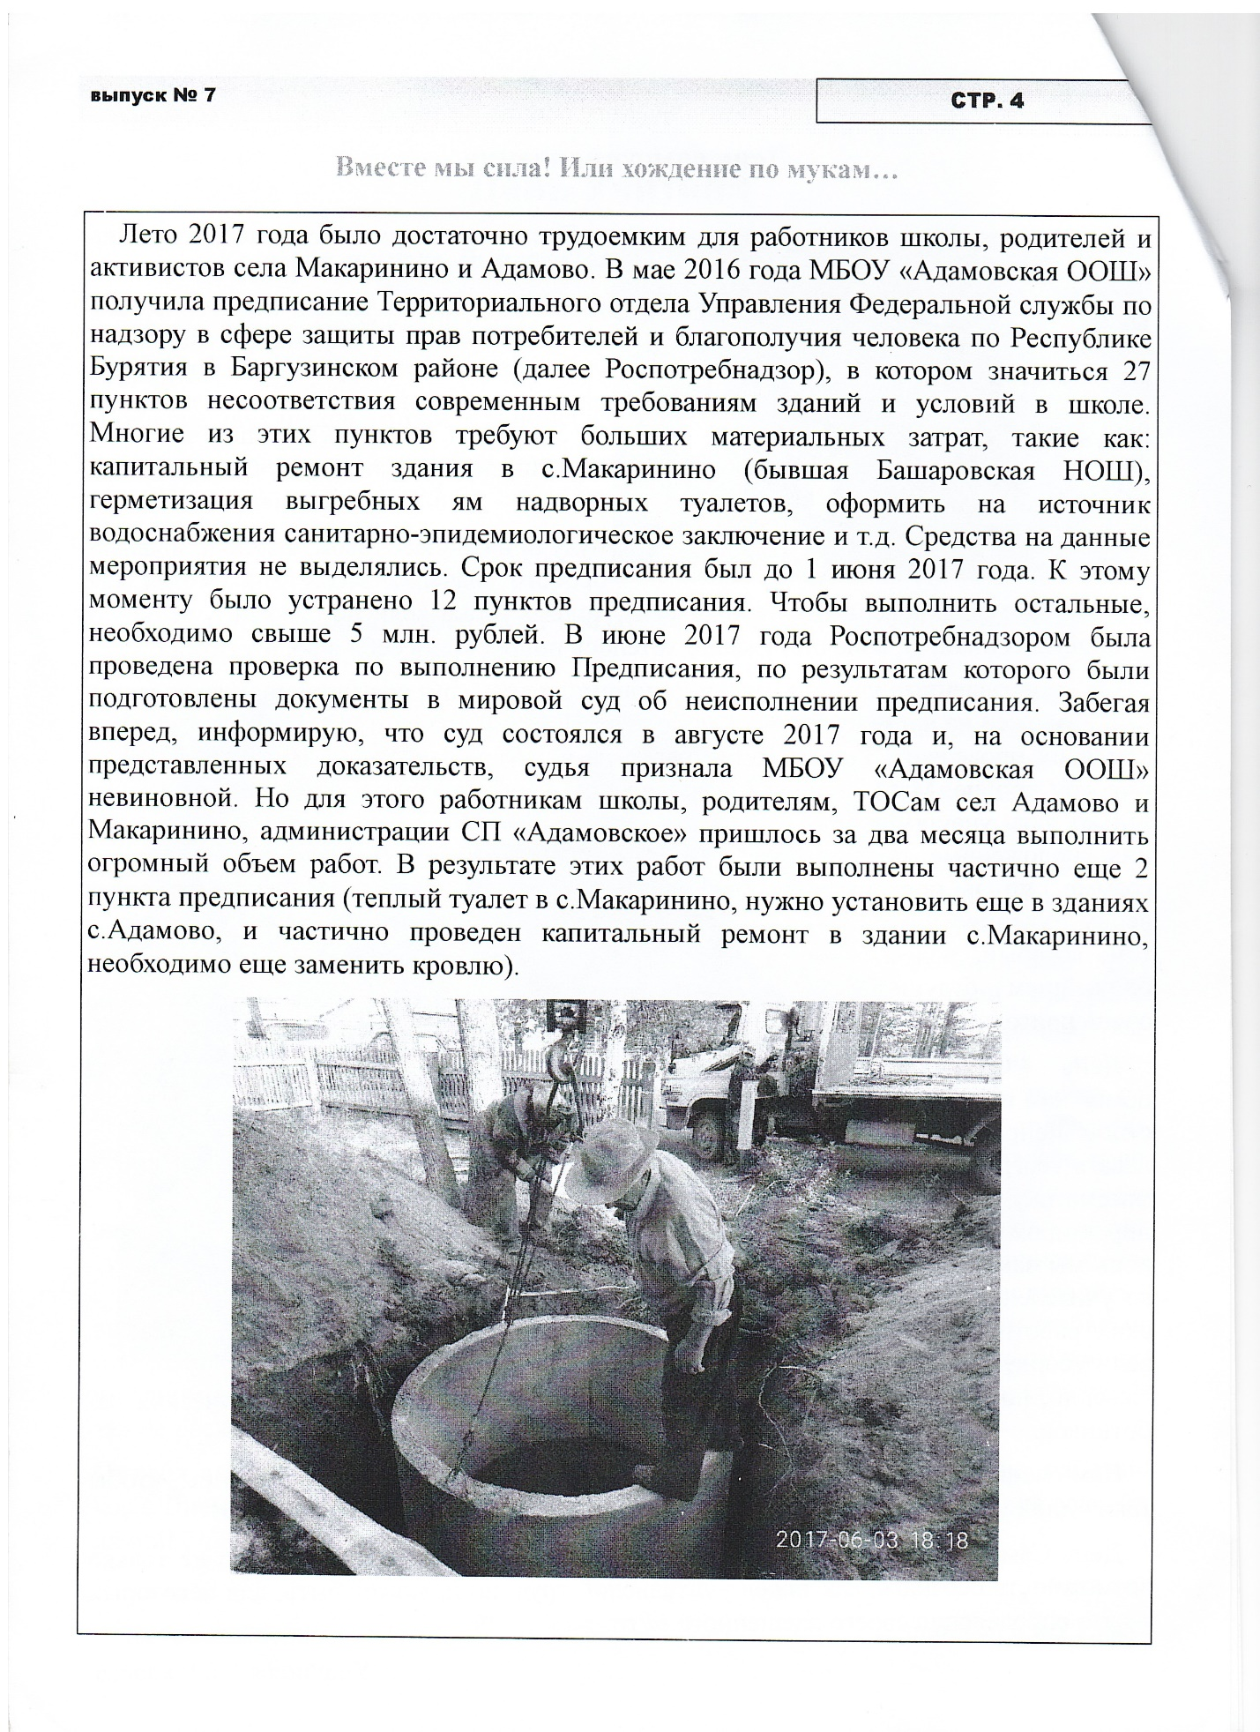

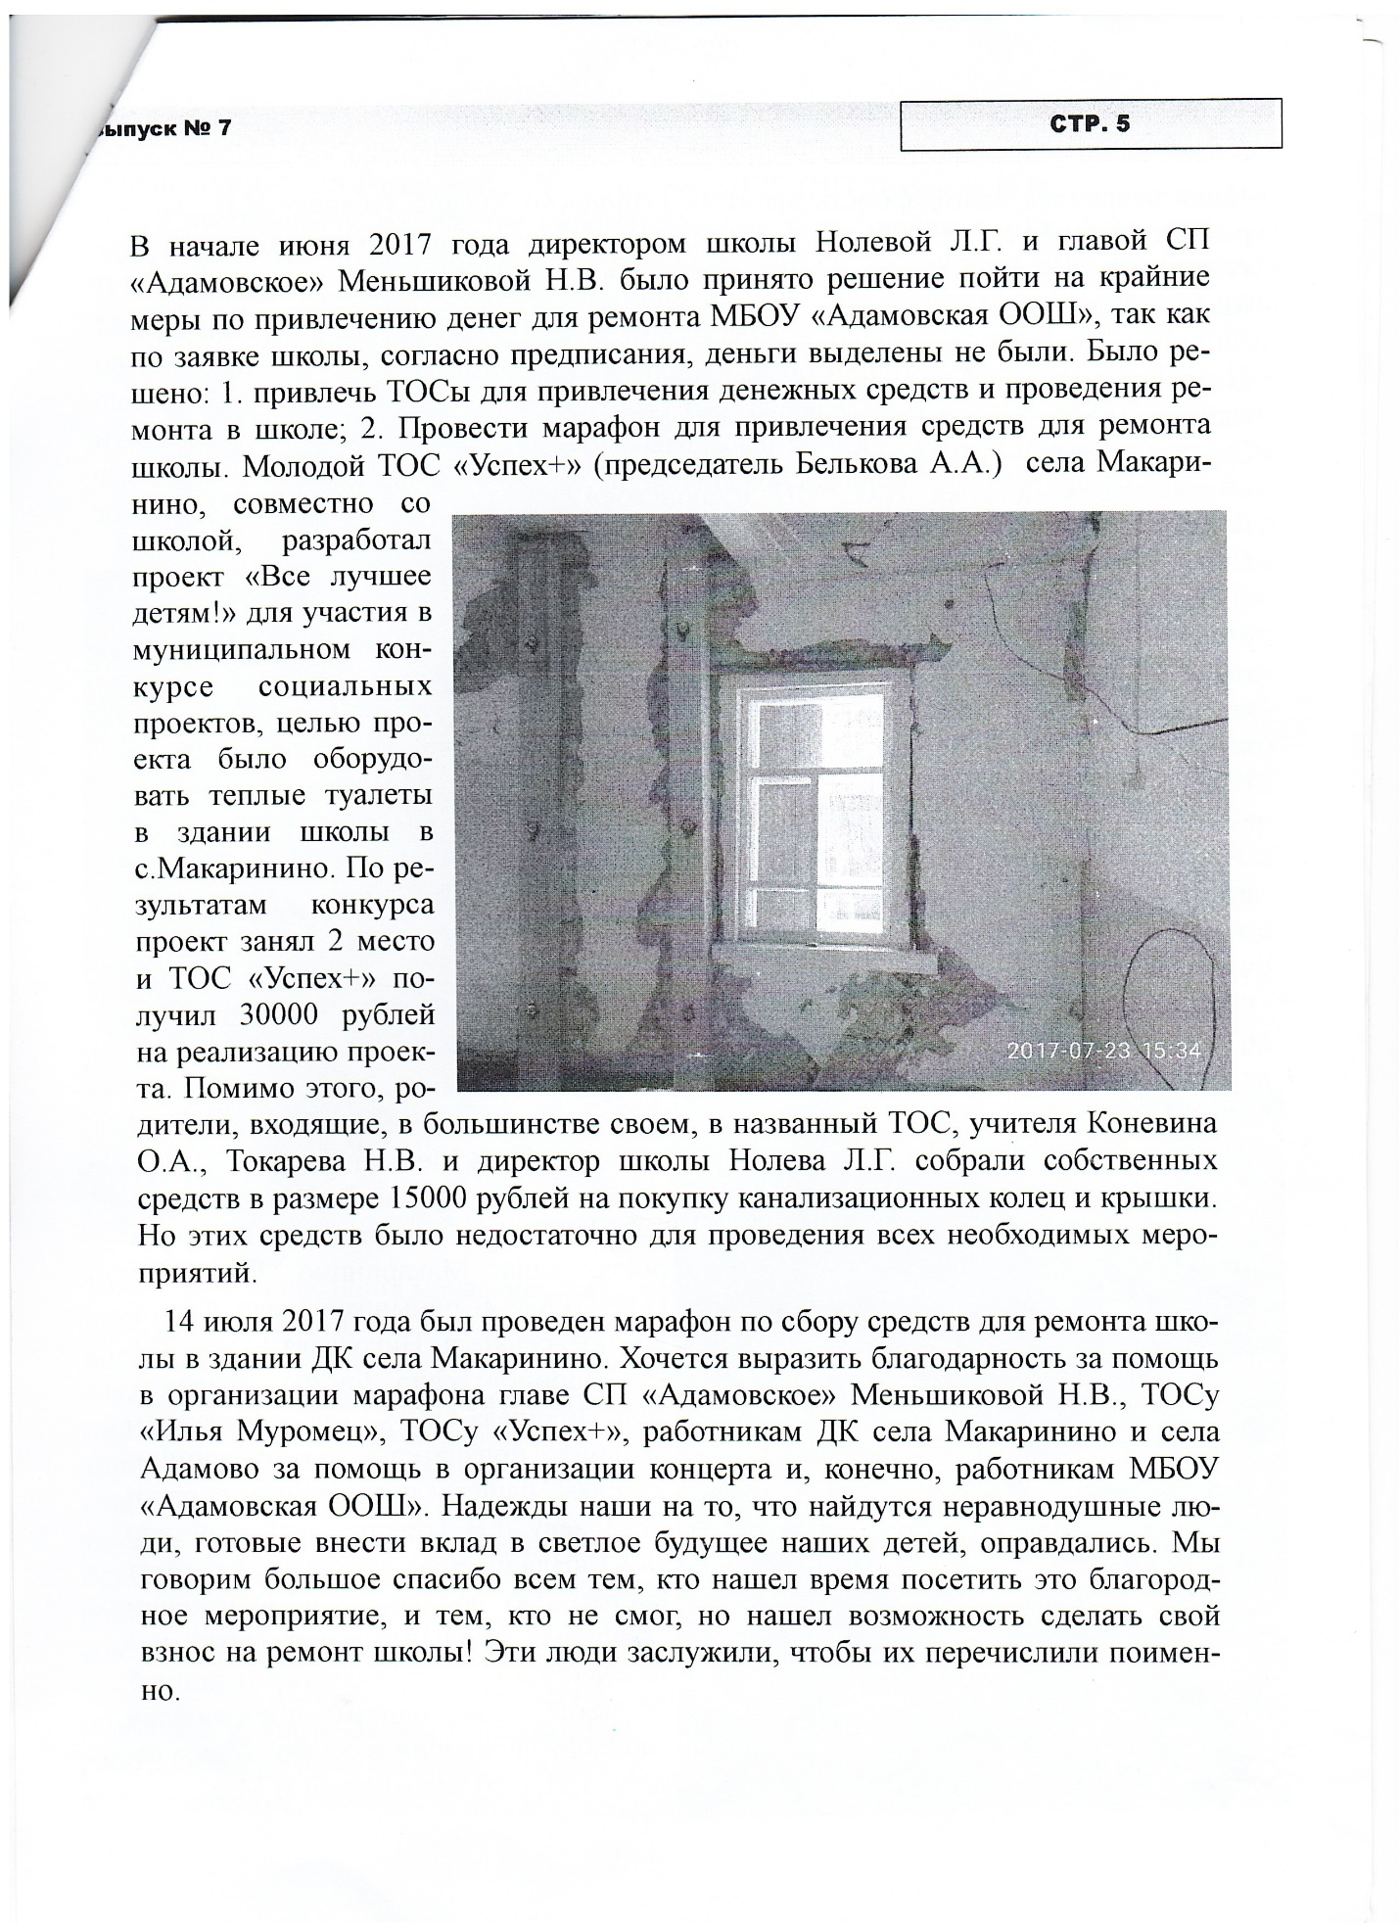

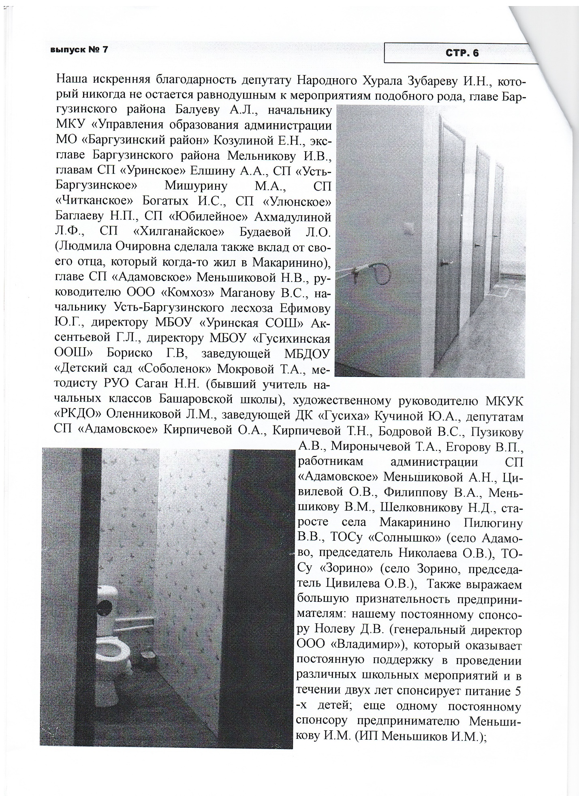

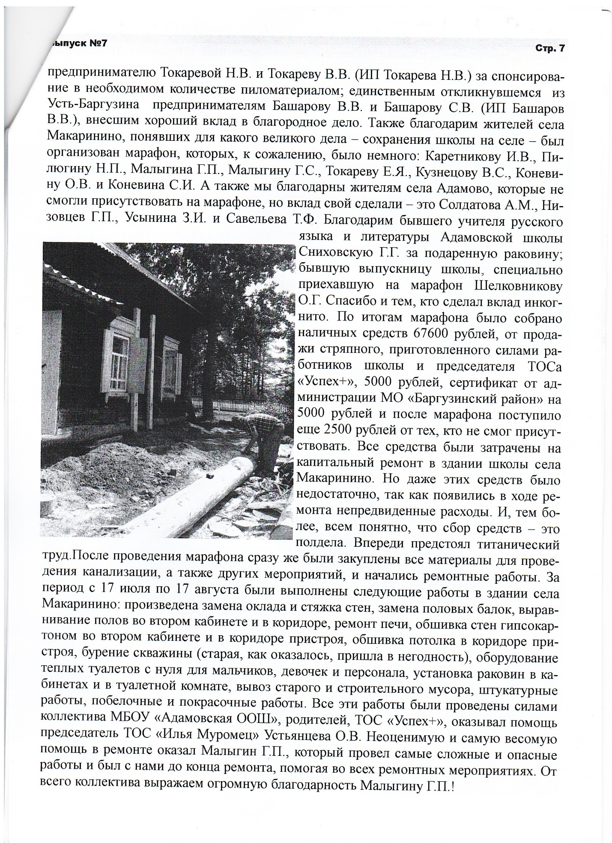

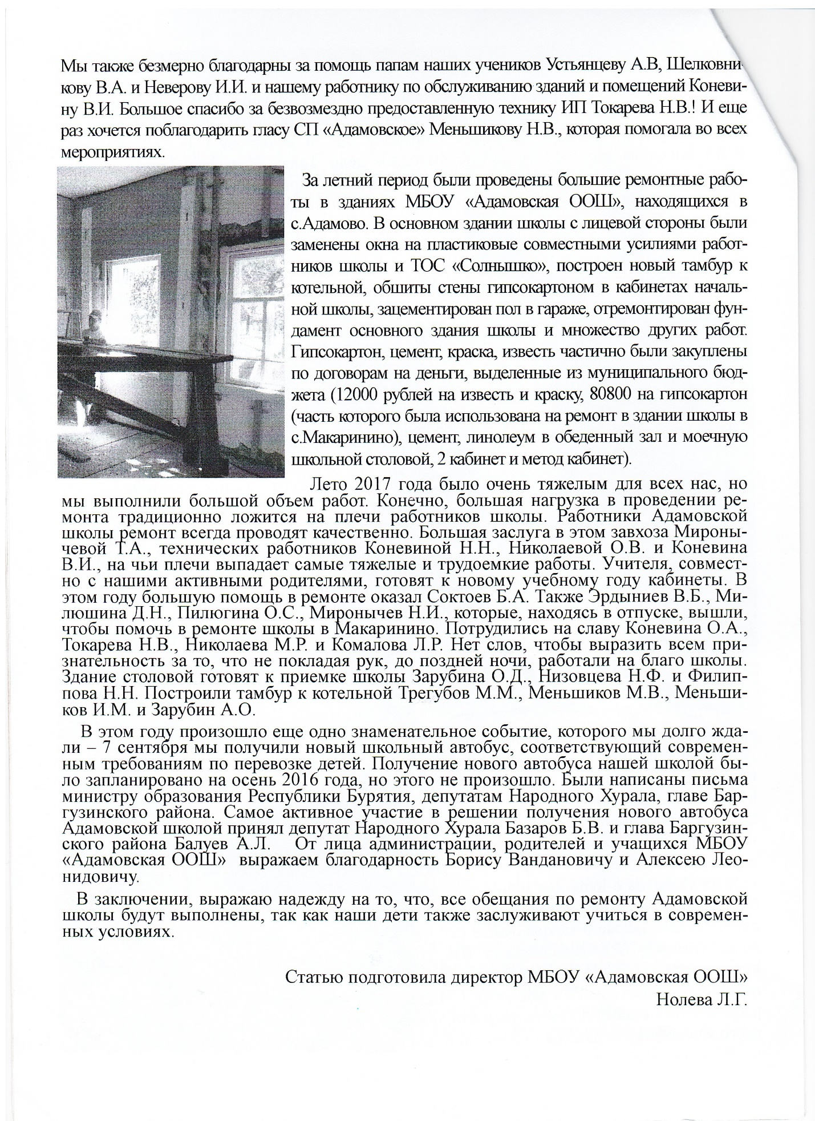

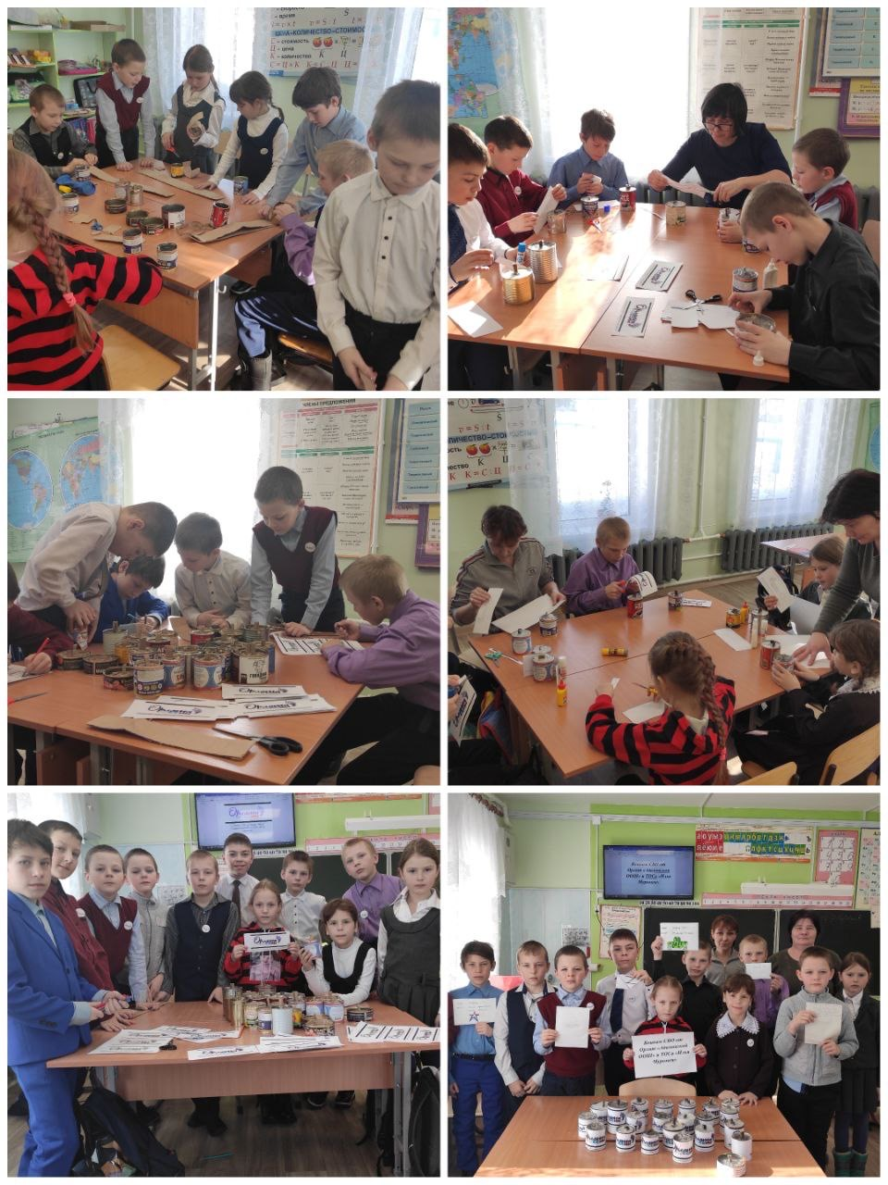
ТОС «Илья Муромец» делают окопные свечи для участников СВО с учащимися начальных классов МБОУ «Адамовская ООШ»
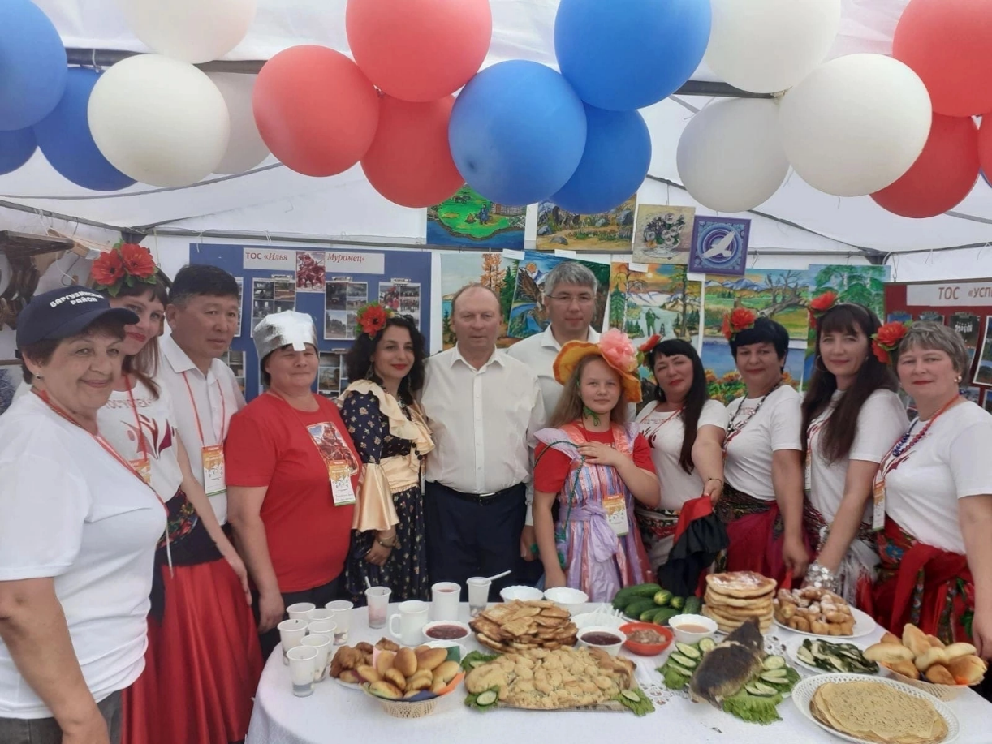
Участие ТОСов СП «Адамовское» в Республиканском фетивале ТОСов в 2022 году
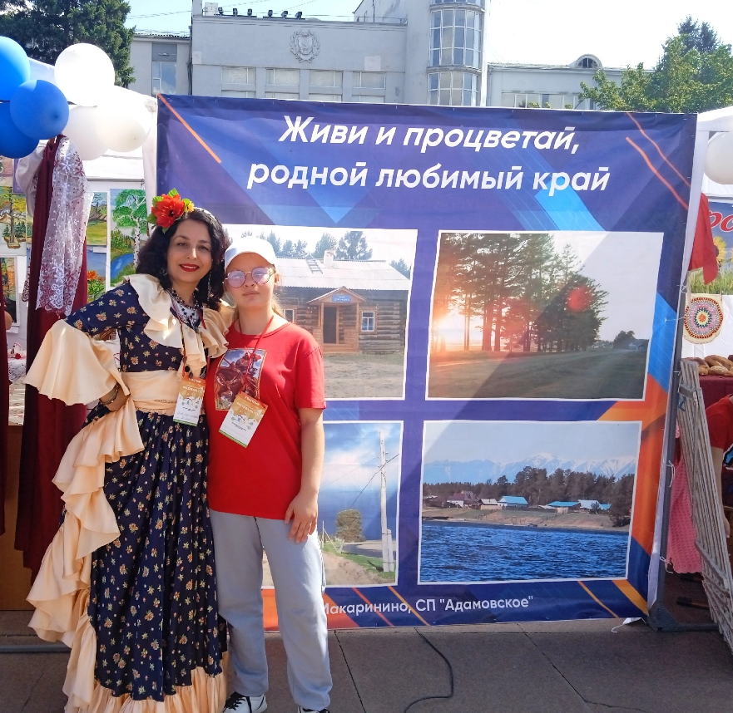
Автор работы Николаева Алина (справа) с научным руководителем Нолевой Л.Г. (слева) в составе делегации ТОСов СП «Адамовское» на Республиканском фестивале ТОСов в 2022 году
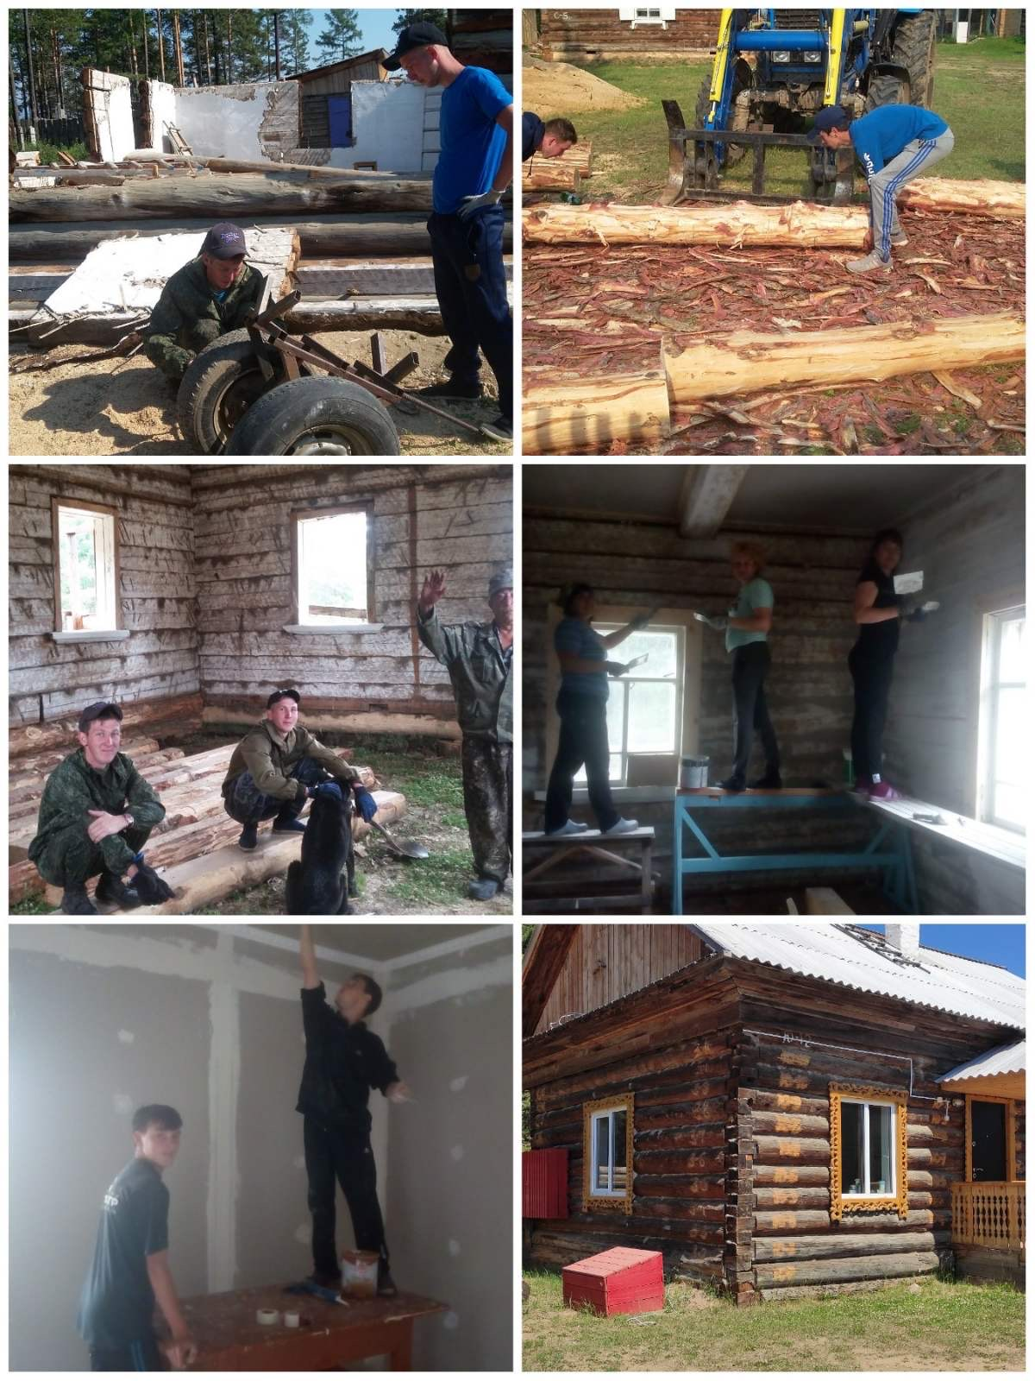
Строительство музея в с.Макаринино «Дом рыбака». ТОС «Илья Муромец».

